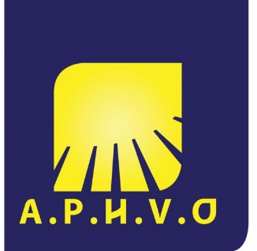
L’APHVO est là pour :
Une meilleure accessibilité, avec des documents adaptés, des outils technologiques et un soutien pour une accessibilité universelle.
Une représentation et la défense des droits. L’APHVO est représentante au comité technique et d’admissibilité du transport adapté de la société de transport de l’Outaouais (STO) et elle organise des activités de défense des droits.
Du soutien et de l’accompagnement, avec des cafés-rencontres, des activités sociales et sportives, du référencement et des groupes d’entraide.
De l’information et des outils, comme un site Web adapté, des communiqués de presse et de nombreux outils adaptés.
Une sensibilisation, comme la campagne Ensemble on y voit, le Souper dans le noir, la trousse 20/20 et des activités de sensibilisation dans les écoles.
Des actions concrètes, qui comptent, entre autres, 30 feux sonores intégrés dans la ville de Gatineau et un meilleur déneigement des trottoirs.
Pour devenir membre, faire une référence et mieux nous connaître : 819 771-5417 ou www.aphvo.org
L’association des personnes handicapées visuelles de l’Outaouais (APHVO) est un organisme communautaire dont la mission consiste à faire la défense collective des droits des personnes en situation de handicap visuel vivant dans la région de l’Outaouais.

